CSP初赛模拟考试·第十三套
1.生物特征识别，是利用人体本身的生物特征进行身份认证的一种技术。目前，指纹识别、虹膜识别、人脸识别等技术已广泛应用于政府、银行、安全防卫等领域。以下不属于生物特征识别技术及其应用的是( )。
A．指静脉验证
B．步态验证
C．ATM机密码验证
D．声音验证
2.一个正整数在二进制下有100位，则它在十六进制下有（ ）位。
A. 7
B. 13
C. 25
D. 不能确定
3，以下哪个是面向对象的高级语言( ).
A. 汇编语言
B. C++
C. Fortran
D. Basic
4，蓝牙和Wi-Fi都是（ ）设备.
A. 无线广域网
B. 无线城域网
C. 无线局域网
D. 无线路由器
5.
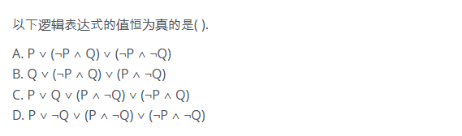
6.把 64 位非零浮点数强制转换成32 位浮点数后，不可能( ).
A. 大于原数
B. 小于原数
C. 等于原数
D. 与原数符号相反
7.前缀表达式+3∗2+5 12+3∗2+5 12的值是( )。
A. 23
B. 25
C. 37
D. 65
8.计算机界的最高奖是（ ）。
A. 菲尔兹奖
B. 诺贝尔奖
C. 图灵奖
D. 普利策奖
9.甲、乙、丙三位同学选修课程，从 4 门课程中，甲选修 2 门，乙、丙各选修3门，则不同的选修方案共有（ ）种。
A. 36
B. 48
C. 96
D. 192
10.如果一棵二叉树的中序遍历是 BAC，那么它的先序遍历不可能是( )。
A. ABC
B. CBA
C. ACB
D. BAC
11.
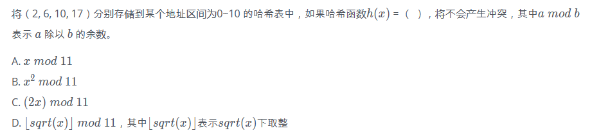
12.向一个栈顶指针为 ℎ�hs 的链式栈中插入一个指针 �s 指向的结点时，应执行（ ）。
A. hs->next = s;
B. s->next = hs; hs = s;
C. s->next = hs->next; hs->next = s;
D. s->next = hs; hs = hs->next;

13.使用冒泡排序对序列进行升序排列，每执行一次交换操作系统将会减少 1 个逆序对，因此序列 5，4，3，2，1 需要执行（ ）次操作，才能完成冒泡排序。
A. 0
B. 5
C. 10
D. 15
14.
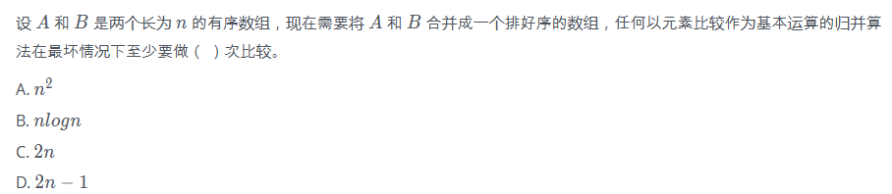
15.
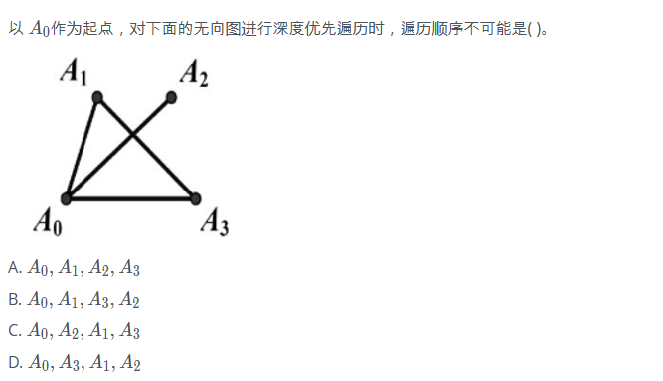

- 填空题
1 #include <cstdio>
2 #include <cstring>
3 using namespace std;
4 char st[100];
5 int main() {
6 scanf("%s", st);
7 int n = strlen(st);
8 for (int i = 1; i <= n; ++i) {
9 if (n % i == 0) {
10 char c = st[i - 1];
11 if (c >= 'a')
12 st[i - 1] = c - 'a' + 'A';
13 }
14 }
15 printf("%s", st);
16 return 0;
17 }
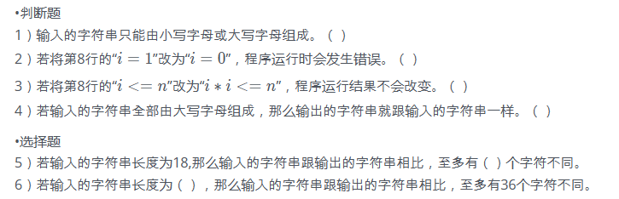
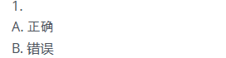

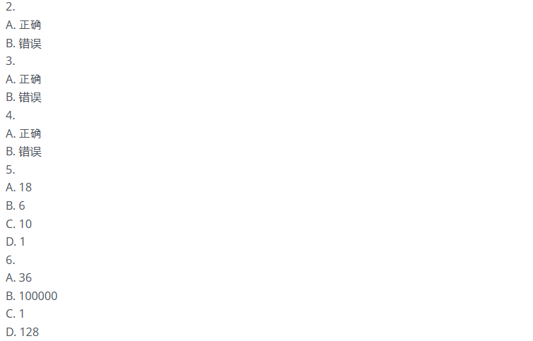

17.填空
1 #include<iostream>
2 using namespace std;
3 int n,m,i,j,p,k;
4 int a[100],b[100];
5 int main()
6 {
7 cin>>n>>m;
8 a[0]=n;i=0;p=0;k=1;
9 do{
10 for(j=0;j<i;j++)
11 if(a[i]==a[j])
12 {
13 p=1;k=j;break;
14 }
15 if(p) break;
16 b[i]=a[i]/m;
17 a[i+1]=a[i]%m*10;
18 i++;
19 }while(a[i]!=0);
20 cout<<b[0]<<".";
21 for(j=1;j<k;j++) cout<<b[i];
22 if(p) cout<<"(";
23 for(j=k;j<i;j++) cout<<b[j];
24 if(p) cout<<") ";
25 cout<<endl;
26 return 0;
27 }

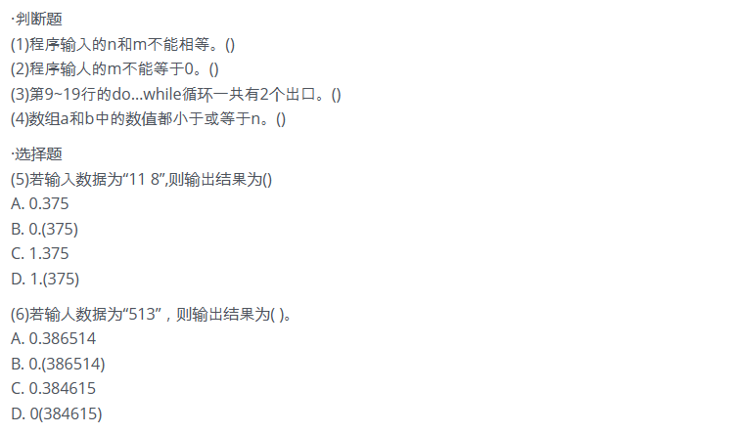


18.填空
#include
2 #include
3 using namespace std;
4
5 int n;
6 int d[10000];
7
8 int find(int L, int R, int k) {
9 int x = rand() % (R - L + 1) + L;
10 swap(d[L], d[x]);
11 int a = L + 1, b = R;
12 while (a < b) {
13 while (a < b && d[a] < d[L])
14 ++a;
15 while (a < b && d[b] >= d[L])
16 --b;
17 swap(d[a], d[b]);
18 }
19 if (d[a] < d[L])
20 ++a;
21 if (a - L == k)
22 return d[L];
23 if (a - L < k)
24 return find(a, R, k - (a - L));
25 return find(L + 1, a - 1, k);
26 }
27
28 int main() {
29 int k;
30 cin >> n;
31 cin >> k;
32 for (int i = 0; i < n; ++i)
33 cin >> d[i];
34 cout << find(0, n - 1, k);
35 return 0;
36 }
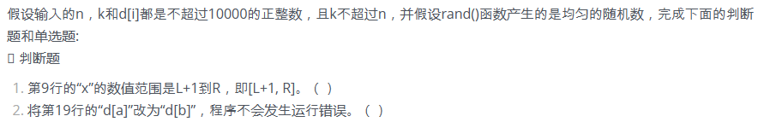

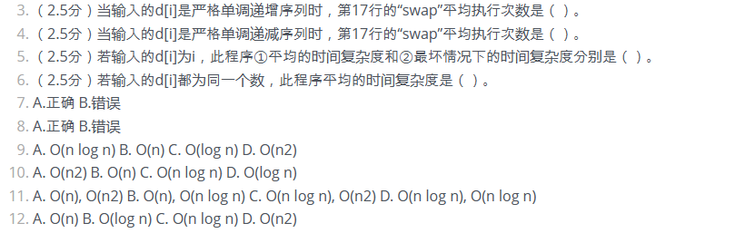

- 填空
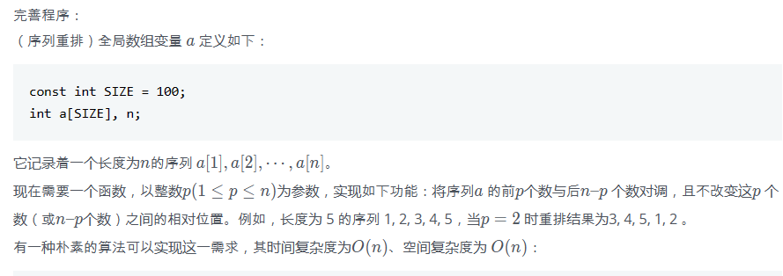
void swap1( int p )
{
int i, j, b[SIZE];
for ( i = 1; i <= p; i++ )
b[①] = a[i];
for ( i = p + 1; i <= n; i++ )
b[i - p] = ②;
for ( i = 1; i <= ③; i++ )
a[i] = b[i];
}
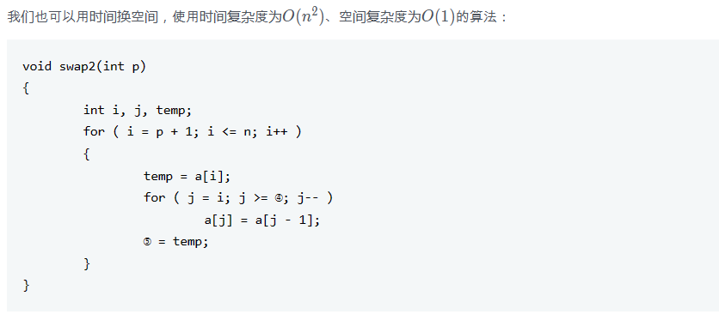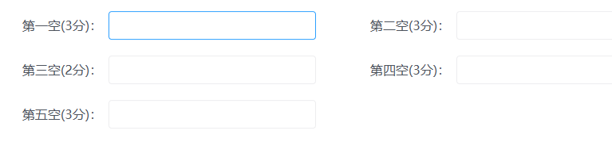
- 填空
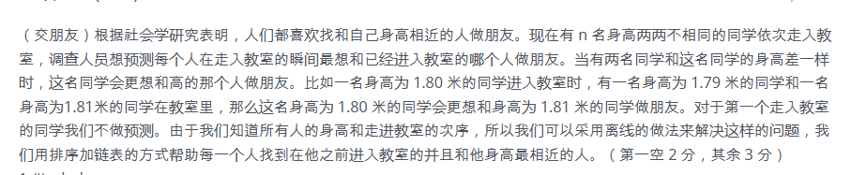
1 #include
2 using namespace std;
3 #define MAXN 200000
4 #define infinity 2147483647
5 int answer[MAXN], height[MAXN], previous[MAXN], next[MAXN];
6 int rank[MAXN];
7 int n;
8 void sort(int l, int r)
9 {
10 int x = height[rank[(l + r) / 2]], i = l, j = r, temp;
11 while (i <= j)
12 {
13 while (height[rank[i]] < x)
14 i++;
15 while (height[rank[j]] > x)
16 j--;
17 if ((1))
18 {
19 temp = rank[i];
20 rank[i] = rank[j];
21 rank[j] = temp;
22 i++;
23 j--;
24 }
25 }
26 if (i < r)
27 sort(i, r);
28 if (l < j)
29 sort(l, j);
30 }
31 int main()
32 {
33 cin >> n;
34 int i, higher, shorter;
35 for (i = 1; i <= n; i++)
36 {
37 cin >> height[i];
38 rank[i] = i;
39 }
40 sort(1, n);
41 for (i = 1; i <= n; i++)
42 {
43 previous[rank[i]] = rank[i - 1];
44 (2);
45 }
46 for (i = n; i >= 2; i--)
47 {
48 higher = shorter = infinity;
49 if (previous[i] != 0)
50 shorter = height[i] - height[previous[i]];
51 if (next[i] != 0)
52 (3);
53 if ((4))
54 answer[i] = previous[i];
55 else
56 answer[i] = next[i];
57 next[previous[i]] = next[i];
58 (5);
59 }
60 for (i = 2; i <= n; i++)
61 cout << i << ":" << answer[i];
62 return 0;
63 }


- 答案：C，生物特征识别(BIOMETRICS) 技术，是指通过计算机利用人体所固有的生理特征（指纹、虹膜、人脸、DNA等）或行为特征(步态、击键习惯等)来进行个人身份鉴定的技术。
- 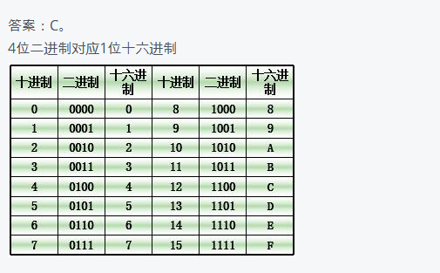
- 答案：B，
面向过程：C语言、 Fortran、Basic
面向对象：C++、C#、python、Java、PHP
汇编语言不是高级语言。
- 答案：C
解析：无线局域网利用射频的技术，使用电磁波在空中进行通信连接。
Wi-Fi和蓝牙都属于无线通信，且仅能在有限范围内实现各种通信设备的互连，因此是无线局域网。
- 答案：A。分别假设P和Q为真和为假，一共有表格所示的四种情况。根据观察，每个选项各部分均是用逻辑或∨连接的，即只要有某一部分为真即为真。将表格中四种情况代入，依次计算每个选项中各部分的结果，只有A恒有某一部分为真，即A恒为真。
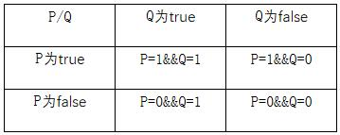
- 答案：D，64位浮点数转化成32位会舍去一部分数位，在四舍五入的过程中，A,B,C三种情况均会发生。
浮点数不是精确存诸，所以64位变32位后，变大变小不变都有可能。被切掉的是右边的32位。正负号由最左边的那位数决定，所以不可能改变符号。
- 答案：C。前缀表达式的运算方式为：从右至左扫描表达式，如果当前字符(或字符串)为数字或变量，则压入栈内；如果是运算符，则将栈顶两个元素弹出栈外并作相应运算，再将结果压入栈内。当前缀表达式扫描结束时，栈里的就是前缀表达式运算的最终结果。本题即为：(12+5)∗2+3=37(12+5)∗2+3=37。
- 答案：C。
图灵奖，美国计算机协会（ACM）1986年设立，纪念计算机科学先驱艾伦·麦席森·图灵，计算机界的诺贝尔奖。
诺贝尔奖是由瑞典硝化甘油炸药发明者诺贝尔的部分遗产在1895年创立奖项，包括物理、化学、生物/医学、文学、和平五项，后来增加经济学奖。
普利策（新闻奖）美国报业巨头约瑟夫普利策设立，代表美国新闻界的最高荣誉奖，称为新闻界的诺贝尔奖。
菲尔兹奖（Fields Medal）是据加拿大数学家约翰·查尔斯·菲尔兹（John Charles Fields）要求设立的国际性数学奖项，菲尔兹奖常被视为数学界的诺贝尔奖。

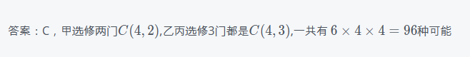

10.
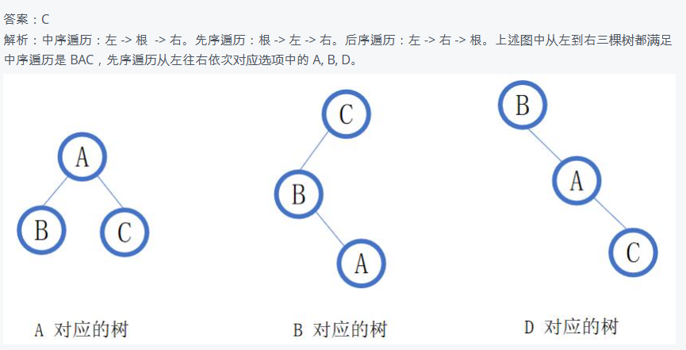
11.
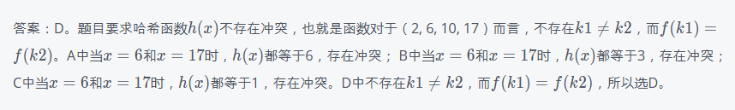
12.
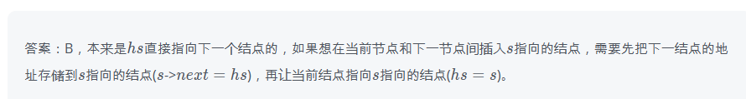
13.
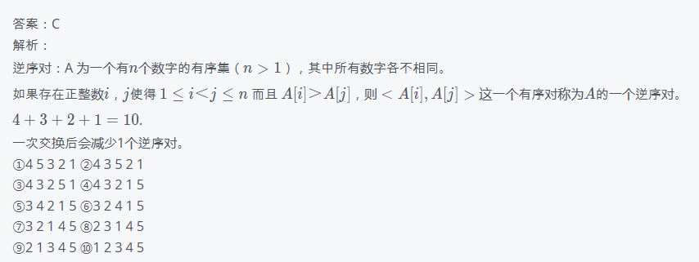
14.
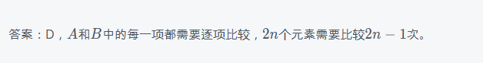
15.
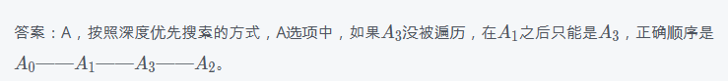
16.
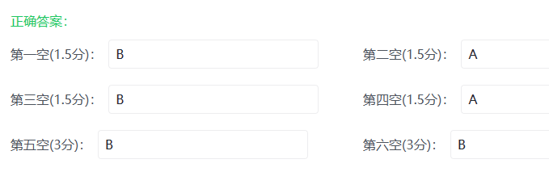
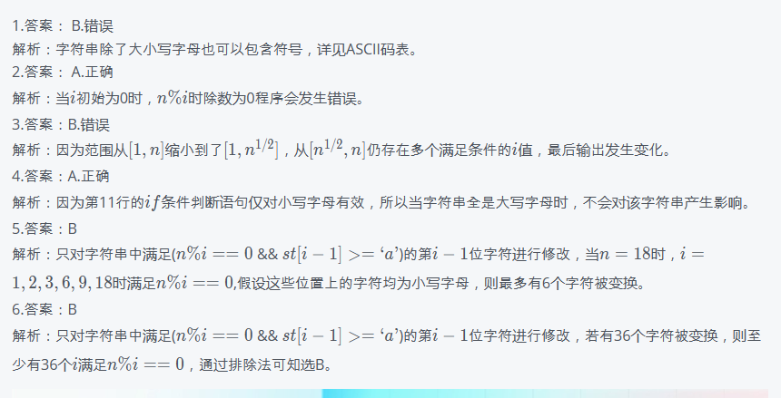
17.
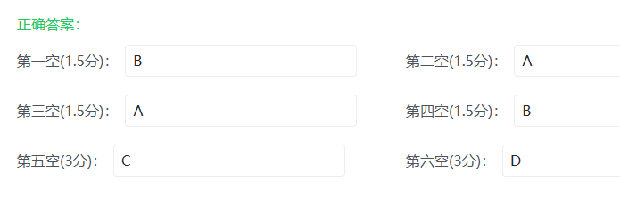18.
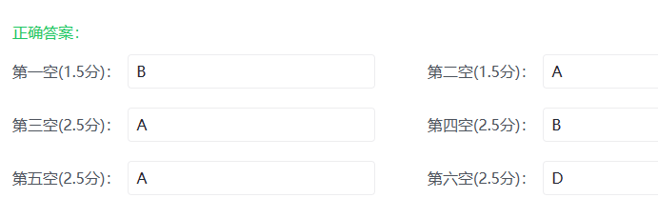
19.
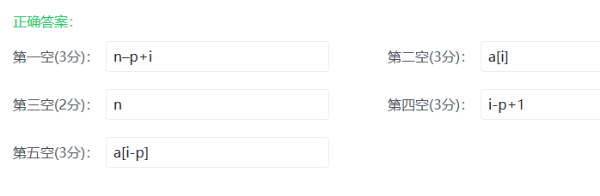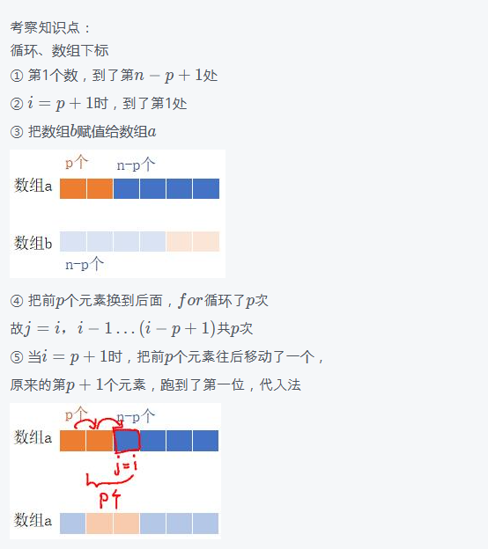
20.
